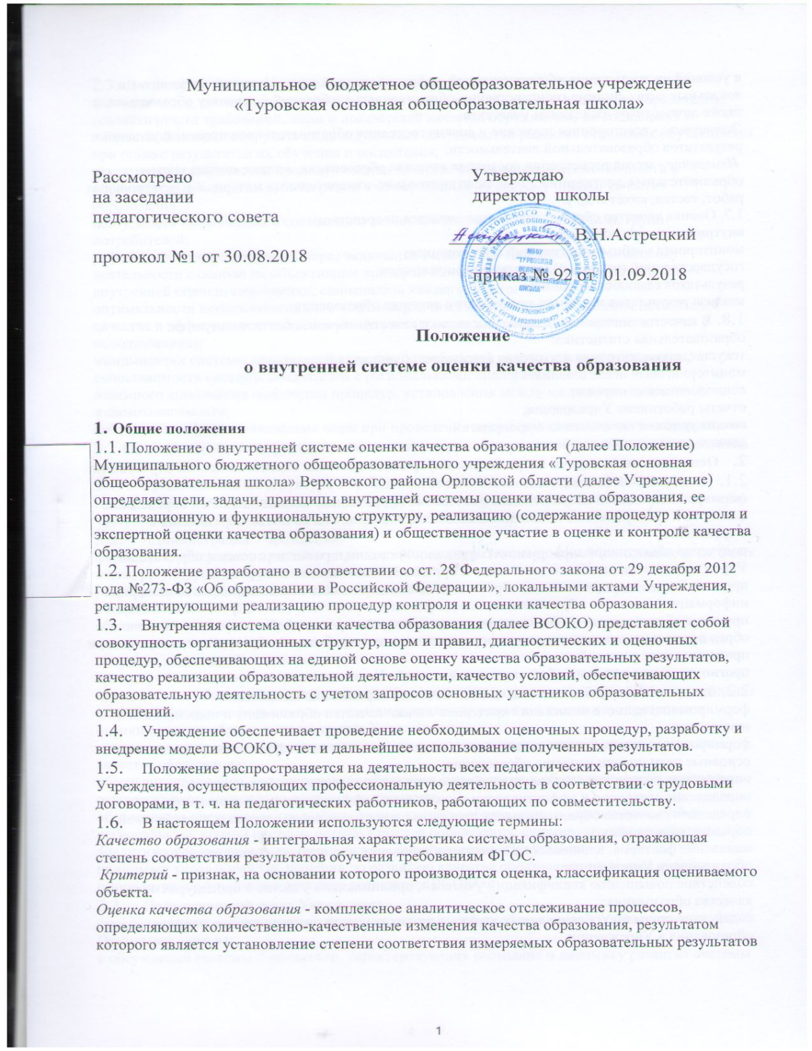

которого является установление степени соответствия измеряемых образовательных результатов и условий их достижения общепризнанной, зафиксированной в нормативных документах и локальных актах системе государственно-общественных требований к качеству образования, а также личностным ожиданиям учащихся.
Экспертиза - всестороннее изучение и анализ состояния образовательного процесса, условий и результатов образовательной деятельности;
Измерение - метод регистрации состояния качества образования, а также оценка уровня образовательных достижений с помощью контрольно-измерительных материалов (контрольных работ, тестов, анкет и др.).
1.7. Оценка качества образования осуществляется посредством:
внутришкольного контроля;
мониторинга учебных достижений обучающихся;
государственной (итоговой) аттестации выпускников;
результатов самообследования;
анализа результатов внешнего мониторинга качества образования.
- В качестве источников данных для оценки качества образования используются:
образовательная статистика;
текущая, промежуточная и итоговая аттестация обучающихся;
мониторинговые исследования;
социологические опросы;
отчеты работников Учреждения;
анализ уроков и внеклассных мероприятий;
данные электронного журнала.
- Основные цели, задачи и принципы внутренней системы оценки качества образования
  - Целями ВСОКО являются:
формирование единой системы оценки состояния образования, обеспечивающей определение факторов и своевременное выявление изменений, влияющих на качество образования в Учреждении;
получение объективной информации о функционировании и развитии системы образования в Учреждении, тенденциях его изменения и причинах, влияющих на его уровень;
предоставление всем участникам образовательных отношений и общественности достоверной информации о качестве образования;
принятие обоснованных и своевременных управленческих решений по совершенствованию образования и повышение уровня информированности потребителей образовательных услуг при принятии таких решений;
прогнозирование развития образовательной системы Учреждения.
  - Задачами построения системы оценки качества образования являются:
формирование единого понимания критериев оценки качества образования и подходов к его измерению;
формирование системы аналитических показателей, позволяющей эффективно реализовывать основные цели оценки качества образования;
определение уровня индивидуальных образовательных достижений обучающихся;
определение состояния и эффективности образовательной деятельности Учреждения;
определение качества образовательных программ с учетом запросов основных потребителей образовательных услуг;
выявление факторов, влияющих на качество образования и прогнозирование развития образования в Учреждении;
содействие повышению квалификаций учителей, принимающих участие в процедурах оценки качества образования;
содействие принятию обоснованных управленческих решений по совершенствованию образования в Учреждении.

  - В основу ВСОКО положены следующие принципы:
объективности, достоверности, полноты и системности информации о качестве образования;
реалистичности требований, норм и показателей качества образования, их социальной и личностной значимости, учета индивидуальных особенностей развития отдельных обучающихся при оценке результатов их обучения и воспитания;
открытости, прозрачности процедур оценки качества образования; преемственности в образовательной политике, интеграции в общероссийскую систему оценки качества образования;
доступности информации о состоянии и качестве образования для различных групп потребителей;
рефлексивности, реализуемый через включение педагогов в самоанализ и самооценку деятельности с опорой на объективные критерии и показатели; повышения потенциала внутренней оценки, самооценки, самоанализа каждого педагога;
оптимальности использования источников первичных данных для определения показателей качества и эффективности образования (с учетом возможности их многократного использования);
минимизации системы показателей с учетом потребностей разных уровней управления; сопоставимости системы показателей с региональными аналогами;
взаимного дополнения оценочных процедур, установления между ними взаимосвязей и взаимозависимости;
соблюдения морально-этических норм при проведении процедур оценки качества образования.
- Организационная и функциональная структура внутренней системы оценки качества образования
  - Организационная структура Учреждения, занимающаяся внутренней оценкой, экспертизой качества образования и интерпретацией полученных результатов, включает в себя:
администрацию, педагогический совет, методические объединения.
  - Администрация Учреждения:
формирует, утверждает приказом директора Учреждения и контролирует исполнение локальных актов, регулирующих функционирование ВСОКО;
разрабатывает мероприятия и готовит предложения, направленные на совершенствование ВСОКО, участвует в этих мероприятиях;
обеспечивает на основе образовательной программы проведение в Учреждении контрольно-оценочных процедур, мониторинговых, социологических и статистических исследований по вопросам качества образования;
организует систему мониторинга качества образования в Учреждении; проводит самообследование деятельности Учреждения; осуществляет сбор, обработку, хранение и предоставление информации о состоянии и динамике развития; анализирует результаты оценки качества образования на уровне Учреждения;
организует изучение информационных запросов основных пользователей системы оценки качества образования;
обеспечивает условия для подготовки работников Учреждения и общественных экспертов к осуществлению контрольно-оценочных процедур;
обеспечивает предоставление информации о качестве образования на муниципальный и региональный уровни системы оценки качества образования; формирует информационно-аналитические материалы по результатам оценки качества образования;
принимает управленческие решения по развитию качества образования на основе анализа результатов, полученных в процессе реализации ВСОКО.
  - Педагогический совет Учреждения:
определяет стратегические направления развития системы образования в Учреждении.
Принимает участие:
в обсуждении системы показателей, характеризующих состояние и динамику развития системы образования;
в анализе качества образовательных результатов, условий организации образовательной деятельности в Учреждении;
оценке качества и результативности труда работников Учреждения, распределении выплат стимулирующего характера работникам и согласовании их распределения в порядке, установленном локальными актами Учреждения.
Педагогический совет содействует организации работы по повышению квалификации педагогических работников, развитию их творческих инициатив;
заслушивает информацию и отчеты педагогических работников, доклады представителей организаций и учреждений, взаимодействующих со школой по вопросам образования и воспитания подрастающего поколения, в т. ч. сообщения о проверке соблюдения санитарно-гигиенического режима в Учреждении, об охране труда, здоровья и жизни учащихся и другие вопросы образовательной деятельности Учреждения;
принимает решение о перечне учебных предметов, выносимых на промежуточную аттестацию в текущем учебном году.
3.4. Методические объединения учителей Учреждения:
участвуют в разработке методики оценки качества образования; системы показателей, характеризующих состояние и динамику развития Учреждении; критериев оценки результативности профессиональной деятельности педагогов Учреждения;
содействуют подготовке работников Учреждения и общественных экспертов к осуществлению контрольно-оценочных процедур;
проводят экспертизу организации, содержания и анализ результатов аттестации обучающихся и формируют предложения по их совершенствованию;
готовят предложения для администрации по выработке управленческих решений по результатам оценки качества образования на уровне Учреждения.
- Реализация внутренней оценки качества образования
4.1.Мероприятия по реализации целей и задач ВСОКО планируются и осуществляются на основе проблемного анализа образовательной деятельности Учреждения, определения методологии, технологии и инструментария оценки качества образования.
- Предметами ВСОКО являются:
    - Качество образовательных результатов:
предметные результаты обучения (включая сравнение данных внутренней и внешней диагностики, в т. ч. ГИА);
метапредметные результаты обучения (включая сравнение данных внутренней и внешней диагностики);
личностные результаты (включая показатели социализации обучающихся);
здоровье обучающихся (динамика);
достижения обучающихся на конкурсах, соревнованиях, олимпиадах;
удовлетворенность родителей (законных представителей) обучающихся качеством образовательных результатов.
4.2.2. Качество реализации образовательной деятельности:
основные образовательные программы (соответствие требованиям ФГОС соответствующего уровня общего образования);
дополнительные образовательные программы (соответствие запросам родителей/законных представителей обучающихся);
реализация учебных планов и рабочих программ (соответствие требованиям ФГОС, примерным учебным программам по предмету);
качество уроков и индивидуальной работы с обучающимися;
качество внеурочной деятельности (включая классное руководство);
удовлетворенность обучающихся и родителей качеством образовательной деятельностью и условиями в Учреждении.
4.2.3 Качество условий, обеспечивающих образовательную деятельность:
материально-техническое обеспечение;
информационно-развивающая среда (включая средства ИКТ и учебно-методическое обеспечение);
санитарно-гигиенические и эстетические условия;
медицинское сопровождение и питание;
психологический климат в Учреждении;
кадровое обеспечение (включая повышение квалификации, инновационную деятельность педагогов);
общественно-государственное управление (педагогический совет, родительский комитет, ученическое самоуправление);
документооборот и нормативно-правовое обеспечение.
4.3. Совокупность показателей (п. 4.2.1 - 4.2.3.) обеспечивает возможность описания состояния системы, общей оценки результативности ее деятельности.
4.4. Сроки проведения оценки качества образования, субъекты оценочной деятельности устанавливаются в плане работы Учреждения на учебный год.
4.5 Гласность и открытость результатов оценки качества образования осуществляется путем предоставления информации:
основным потребителям результатов ВСОКО;
размещение аналитических материалов, результатов оценки качества образования, образовательной деятельности на официальном сайте Учреждения.
Приложение 1
Перечень объектов мониторинга
и характеризующих их показателей ВСОКО
№  п/п | Объекты  мониторинга | Показатели | Методы  оценки | Ответственный | Сроки
I. | Результаты образовательной деятельности
 | Предметные результаты  обучения | Для каждого предмета учебного плана определяется:  доля неуспевающих, доля обучающихся на «4» и «5», средний процент выполнения заданий административных контрольных работ (для выпускников начальной, основной школы формируется отдельная таблица с данными предметных результатов обучения для всех обучающихся соответствующей параллели).  Сравнение с данными независимой диагностики (мониторинг учебных достижений, ГИА) | Промежуточный иитоговый контроль | Ответственный за учебную работу | Конец четверти, года
 | Метапредметные  результаты  обучения | Уровень освоения планируемых метапредметных результатов (высокий, средний, низкий). Сравнение с данными независимой диагностики. | Промежуточный и  итоговый контроль | Классный  руководитель | Конец года
 | Личностные  результаты | Уровень сформированностиличностных результатов (высокий, средний, низкий).  Сравнение с данными независимой диагностики. | Мониторинговое  исследование | Классный  руководитель | Конец года
 | Здоровье обучающихся | Динамика в доле обучающихся, имеющих отклонение в здоровье.  Доля обучающихся, занимающихся в спортивных секциях.  Процент пропусков уроков по болезни. | Опрос  Наблюдение  Мониторинг | Классный  руководитель | Конец четверти, года
 | Достижения учащихся на конкурсах, соревнованиях, олимпиадах | Доля участвовавших и победителей в конкурсах, олимпиадах по предметам на разных уровнях.  Доля участвовавших и победителей в спортивных соревнованиях | Мониторинг | Классный  руководитель | Ежемесячно
 | Удовлетворённость  родителей  качеством  образовательных  результатов | Доля родителей, положительно высказавшихся о результатах обучения | Анкетирование | Классный  руководитель | Конец учебного года
II. | Реализация образовательной деятельности
 | Основные образовательные программы | Соответствие ООП требованиям ФГОС и контингенту обучающихся | Экспертиза | Ответственный за учебную работу | Конец учебного года
 | Дополнительные образовательные программы | Статистические данные о запросах и пожеланиях со стороны родителей и обучающихся. Доля обучающихся, занимающихся по программам дополнительного образования | Анкетирование Мониторинг | Ответственный за учебную работу | Конец учебного года
 | Реализация учебных планов и рабочих программ | Соответствие учебных планов и рабочих программ ООП соответствующего уровня общего образования  Степень прохождения программного материала | Экспертиза | Ответственный за учебную работу | Начало учебног о года
 | Качество внеурочной деятельности | Доля родителей, положительно высказавшихся о качестве внеурочной деятельности | Анонимное  анкетирование | Ответственный за учебную работу | Конец учебного года
III. | Условия образовательной деятельности
 | Материально  техническое  обеспечение | Соответствие материально-технического обеспечения требованиям ООП | Экспертиза | Ответственный за учебную работу | Начало учебного года
 | Информационно-методическое обеспечение (включая средства ИКТ) | Соответствие информационнометодических условий требованиям ООП | Экспертиза | Ответственный за учебную работу | Начало учебного года
 | Санитарногигиенические и эстетические условия | Соответствие санитарно-гигиенических условий требованиям СанПиН, и эстетические условия | Экспертиза | Акт  Роспотребнадзора | Конец учебного года
 | Психологический климат в образовательном учреждении | Доля учащихся, родителей и педагогов, высказавшихся о психологическом климате (данные собираются по классам) | Анкетирование | Ответственный за учебную работу | Конец учебного года
 | Кадровое обеспечение | Укомплектованность педагогическими кадрами, имеющими необходимую квалификацию, по каждому из предметов учебного плана.  Доля педагогических работников, имеющих квалификационную категорию. Доля педагогических работников, прошедших курсы повышения квалификации.  Доля педагогических работников, получивших поощрения в различных конкурсах, конференциях. | Экспертиза | Ответственный за учебную работу | Конец полугодия
 | Общественное  управление и  стимулирование  качества  образования. | Доля обучающихся, участвующих в ученическом самоуправлении.  Доля родителей, участвующих в работе родительских комитетов Учреждения | Анкетирование, экспертиза | Ответственный за учебную работу
 | Документооборот и нормативно-правовое обеспечение | Соответствие требованиям к  документообороту. Полнота нормативно-правового обеспечения | Экспертиза | Ответственный за учебную работу | Конец полугодия

Приложение 2
Качество образовательной деятельности

Динамический анализ успеваемости обучающихся за 3 года
Уровень общего образования, классы | 20..-20... |  |  | 20..-20.. |  |  | 20..-20..
 | количество  учащихся | абсолютная  успеваемость | качественная  успеваемость | количество  учащихся | абсолютная  успеваемость | качественная  успеваемость | количество  учащихся | абсолютная  успеваемость | качественная  успеваемость
итого по ОУ

Результаты мониторинга учебных достижений учащихся 2-8 классов
Предмет | ФИО учителя | класс | АУ % | КУ% | УО %

Результаты ОГЭ освоения основного общего образования за 3 учебных года
Перечень предметов, выносимых на ГИА | Аттестационные оценки, полученные выпускниками 9 классов, по предметам учебного плана (в абсолютных единицах и в %)
 | 20..-20.. |  |  | 20..-20.. |  |  | 20..-20..
 | Общее количество выпускников, сдававших экзамены
 | 2 | 3 | 4/5 | 2 | 3 | 4/5 | 2 | 3 | 4/5

Сравнительный анализ результатов ГИА в 20.. г.
Учебный  предмет/  год | Ср.балл по ОУ | Средний балл по ОУ в сравнении с результатом предыдущего года |  |  |  | Средний балл областной показатель |  |  |  | Средний балл показатель по РФ

Мониторинг участия в традиционных спортивно-массовых мероприятиях.
Год | День здоровья | Кросс нации | Лыжня России

Группы здоровья учащихся
Количество учащихся по группам здоровья
1 группа | 2 группа | 3 группа | 4 группа | Итого

Участие в профессиональных конкурсах учителей
ФИО  учителя | Срок  проведения | Наименование конкурса/  уровень организации | Уровень  участия

Информационно-техническое и финансовое оснащение образовательной деятельности (в динамике за 3 года)
Учебный год
Всего компьютеров/ ноутбуков
в т.ч. административных
Количество компьютеров, используемых в учебной деятельности
Количество учащихся
Количество учащихся на 1 компьютер

Выполнение плана финансово-хозяйственной деятельности
№ /п | Индикатор | Источник  информации | Показатели
1. | Бюджет учреждения | муниципальное задание
2. | Соотношение в бюджете фонда оплаты труда и других статей | муниципальное задание
3. | Фонд заработной платы | муниципальное задание
4. | Поступления из бюджета по нормативам | муниципальное задание
5. | Денежное вознаграждение за классное руководство | муниципальное задание
6. | Расходы на приобретение учебной и методической литературы (из средств субвенции) | Финансовые отчеты
7. | Средняя заработная плата учителей | финансовый отчет

Приложение 3
Показатели деятельности, подлежащей самообследованию
№ п/п | Показатели | Единица  измерения
1. | Образовательная деятельность
1.1 | Общая численность учащихся | человек
1.2 | Численность учащихся по образовательной программе начального общего образования | человек
1.3 | Численность учащихся по образовательной программе основного общего образования | человек
1.4 | Численность/удельный вес численности учащихся, успевающих на “4”и “5”по результатам промежуточной аттестации, в общей численности учащихся | человек/%
1.5 | Средний балл государственной итоговой аттестации выпускников 9 класса по русскому языку | балл
1.6 | Средний балл государственной итоговой аттестации выпускников 9 класса по математике | балл
1.7 | Численность/удельный вес численности выпускников 9 класса, получивших неудовлетворительные результаты на государственной итоговой аттестации по русскому языку, в общей численности выпускников 9 класса | человек/%
1.8 | Численность/удельный вес численности выпускников 9 класса, получивших неудовлетворительные результаты на государственной итоговой аттестации по математике, в общей численности выпускников 9 класса | человек/%
1.9 | Численность/удельный вес численности выпускников 9 класса, не получивших аттестаты об основном общем образовании, в общей численности выпускников 9 класса | человек/%
1.10 | Численность/удельный вес численности выпускников 9 класса, получивших аттестаты об основном общем образовании с отличием, в общей численности выпускников 9 класса | человек/%
1.11 | Численность/удельный вес численности учащихся, принявших участие в различных олимпиадах, смотрах, конкурсах, в общей численности учащихся | человек/%
1.12 | Численность/удельный вес численности учащихся- победителей и призеров олимпиад, смотров, конкурсов, в общей численности учащихся, в том числе: | человек/%
 | Регионального уровня | человек/%
 | Федерального уровня | человек/%)
 | Международного уровня | человек/%
1.13 | Численность/удельный вес численности учащихся, получающих образование с углубленным изучением отдельных учебных предметов, в общей численности учащихся | человек/%
1.14 | Численность/удельный вес численности обучающихся с применением дистанционных образовательных технологий, электронного обучения, в общей численности учащихся | человек/%
1.15 | Численность/удельный вес численности учащихся в рамках сетевой формы реализации образовательных программ, в общей численности учащихся | человек/%
1.16 | Общая численность педагогических работников, в том числе: | человек
1.17 | Численность/удельный вес численности педагогических работников, имеющих высшее образование, в общей численности педагогических работников | человек/%
1.18 | Численность/удельный вес численности педагогических работников, имеющих высшее образование педагогической направленности (профиля), в общей численности педагогических работников | человек/%
1.19 | Численность/удельный вес численности педагогических работников, имеющих среднее профессиональное образование, в общей численности педагогических работников | человек/%
1.20 | Численность/удельный вес численности педагогических работников, имеющих среднее профессиональное образование педагогической направленности (профиля), в общей численности педагогических работников | человек/%
1.21 | Численность/удельный вес численности педагогических работников, которым по результатам аттестации присвоена квалификационная категория в общей численности педагогических работников, в том числе: | человек/%
 | Высшая | человек/%
 | Первая | человек/%
1.22 | Численность/удельный вес численности педагогических работников в общей численности педагогических работников, педагогический стаж работы которых составляет: | человек/%
 | До 5 лет | человек/%
 | Свыше 30 лет | человек/%
1.23 | Численность/удельный вес численности педагогических работников в общей численности педагогических работников в возрасте до 30 лет | человек/%
1.24 | Численность/удельный вес численности педагогических работников в общей численности педагогических работников в возрасте от 55 лет | человек/%
1.25 | Численность/удельный вес численности педагогических и административно-хозяйственных работников, прошедших за последние 5 лет повышение  квалификации/профессиональную переподготовку по профилю педагогической деятельности или иной осуществляемой в образовательной организации деятельности, в общей численности педагогических и административно-хозяйственных работников | человек/%
1.26 | Численность/удельный вес численности педагогических и административно-хозяйственных работников, прошедших повышение квалификации по применению в образовательном процессе федеральных государственных образовательных стандартов в общей численности педагогических и административно-хозяйственных работников | человек/%
2. | Инфраструктура
2.1 | Количество компьютеров в расчете на одного учащегося | единиц
2.2 | Количество экземпляров учебной и учебно-методической литературы из общего количества единиц хранения библиотечного фонда, состоящих на учете, в расчете на одного учащегося | единиц
2.3 | Наличие в образовательной организации системы электронного документооборота | да/нет
2.4 | Наличие читального зала библиотеки, в том числе: | да/нет
2.4.1 | С обеспечением возможности работы на стационарных компьютерах или использования переносных компьютеров | да/нет
2.4.2 | С медиатекой | да/нет
2.4.3 | Оснащенного средствами сканирования и распознавания текстов | да/нет
2.4.4 | С выходом в Интернет с компьютеров, расположенных в помещении библиотеки | да/нет
2.4.5 | С контролируемой распечаткой бумажных материалов | да/нет
2.5 | Численность/удельный вес численности учащихся, которым обеспечена возможность пользоваться широкополосным Интернетом (не менее 2 Мб/с), в общей численности учащихся | человек/%
2.6 | Общая площадь помещений, в которых осуществляется образовательная деятельность, в расчете на одного учащегося | кв.м

